Практическое занятие 22
Цель занятия: описание бизнес-процесса с помощью DFD-диаграммы
Постановка задачи: в интерактивном режиме изучить возможности построения бизнес-процесса в виде DFD-диаграммы.
Результат практического занятия: построенная и сохраненная в файл DFD-диаграмма, представленная преподавателю в конце практического занятия
Текущий контроль в процессе практического занятия:
- проверка успешности построения бизнес-процесса в интерактивном режиме.
Перечень ПО для проведения практического занятия: любое ПО, позволяющее формировать DFD-диаграммы с соблюдением нотации.
DFD-диаграмма включает в себя такие элементы, как
- функциональный блок, отражающий функцию (операцию) моделируемой системы, в рамках которой идет преобразование данных;
- стрелки, показывающие движение данных между функциями, операциями, т.е. входящие и исходящие потоки;
- внешние субъекты, которые предоставляют и получают данные;
- хранилища данных, в которых данные собираются и хранятся.
Так как главными элементами DFD-диаграммы являются функциональный блок и стрелки, то они на DFD-диаграмме должны присутствовать всегда, таким образом обеспечивается требование наличия хотя бы одного входящего потока в функциональный блок и хотя бы одного выходящего потока из того же функционального блока.
На диаграммах, отражающих декомпозицию процесса, подпроцесса и т.д. количество функциональных блоков не должно превышать 7.
Внешними субъектами являются субъекты внешнего окружения организации (например, поставщики, клиенты), а также структурные подразделения, должностные лица, информационные системы и т.д. организации, в которой реализуется бизнес-процесс, от кого или чего может поступать информация, которая используется для инициации описываемого бизнес-процесса.
С помощью элемента «Хранилище данных» отражается место временного хранения промежуточных результатов обработки информации: журнал ведения записей, диск, флешка и т.д.
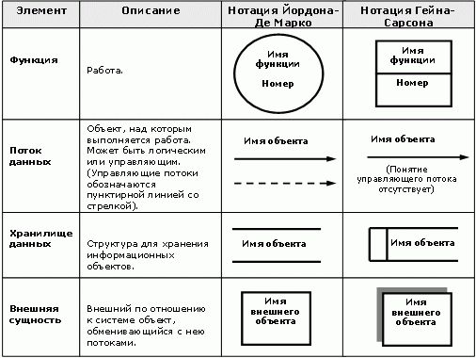
Рисунок 1 – Элементы DFD
Задание 1 (интерактивное)
Создать процесс «Построить дом» в виде DFD-диаграммы. Сформировать:
- контекстную диаграмму;
- декомпозицию контекстной диаграммы;
- декомпозицию одного из подпроцессов.
В процессе моделирования осуществить переименование работ согласно правилам наименования работ в DFD-диаграммах.
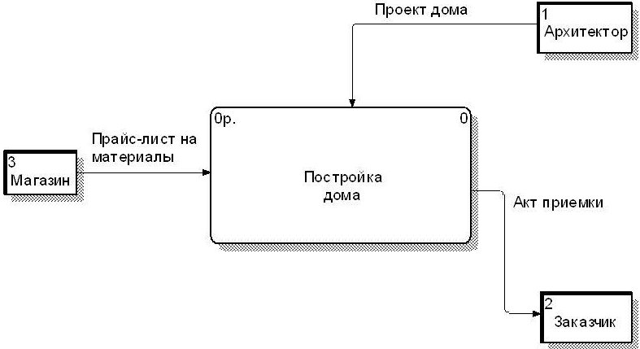
Рисунок 2 – Контекстная диаграмма уровня системы
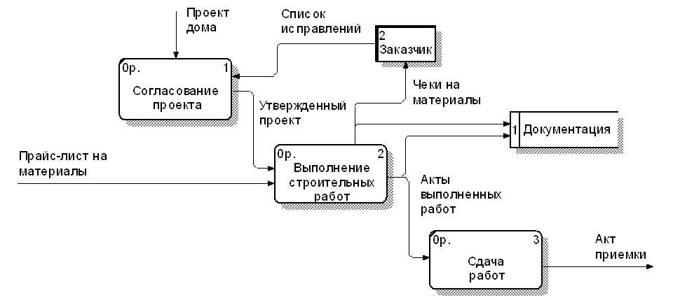
Рисунок 3 – Диаграмма уровня подсистемы

Практическое занятие 23
Цель занятия: описание бизнес-процесса с помощью DFD-диаграммы
Постановка задачи: на основе выданного преподавателем задания:
а) сформировать текстовое описание на основе наименования процесса и трех его подпроцессов, определив внешние сущности, потоки, инициирующие процесс и потоки, являющиеся результатом процесса. При формировании текстового описания учесть, что подпроцессы (по крайней мере один) должны быть декомпозированы;
б) построить бизнес-процесс в виде DFD-диаграммы.
Результат практического занятия: построенные и сохраненные в файле текстового формата текстовое описание бизнес-процесса, модели бизнес-процесса, презентация бизнес-процесса, представленные преподавателю в конце практического занятия в виде отчета
Текущий контроль в процессе практического занятия:
- проверка построения DFD-диаграммы согласно выданному заданию.
Перечень ПО для проведения практического занятия: Ramus.
Задание 1.
Варианты процессов (выдает преподаватель, каждый студент получает свой вариант (вариант не должен совпадать с тем, какой студент выполнял на Практическом занятии 14 и 21):
- Организовать первоначальный отбор претендентов
- получить информацию о вакансии
- разместить информацию о вакансии в СМИ
- обработать поступившие резюме
- Организовать продажу туристической путевки
- обработать запрос клиента
- сформировать предложения по запросу
- получить оплату
- Организовать обновление книжного фонда в библиотеке
- оценить книжный фонд
- сформировать предложения по закупке
- принять новые поступления
- Организовать инвентаризацию на складе
- проверить сроки по последней инвентаризации
- провести инвентаризацию
- списать неликвидные запасы
- Организовать логистические операции на складе
- принять ТМЦ
- хранить ТМЦ
- отгрузить ТМЦ
- Организовать оказание экспедиторских услуг
- обработать заказ на перевозку
- перевезти груза
- получить оплату за экспедиторские услуги
- Организовать обновления основных фондов
- оценить состояние основных фондов
- изменить состав основных фондов
- обеспечить эксплуатацию новых основных фондов
- Выполнить заказ на пошив платья в ателье
- принять заказ
- изготовить заказ
- принять оплату заказа
- Выполнить заказ на перевозку пассажиров
- принять заказ
- определить маршрут и стоимость
- осуществить перевозку пассажиров
- Организовать выполнение проектных работ
- принять заказ
- провести проектные работы
- получить экспертное заключение по проектным работам
- Организовать проведения противопожарной инспекции
- проверить сроки окончания заключений
- сформировать график проведения инспекций
- выдать заключения
- Организовать проведение санитарной обработки
- получить заявку
- сформировать бригаду
- осуществить выезд на объект
- Организовать отбор вожатых в летний лагерь
- обработать резюме
- провести многоступенчатое собеседование
- заключить срочный трудовой договор
- Организовать выполнение спецзаказа в цеху
- построить чертежи изделия
- подготовить оснастку для оборудования
- изготовить изделие
- Организовать изготовление рекламной продукции
- подготовить дизайн рекламной продукции
- напечатать рекламную продукцию
- поставить рекламную продукцию
- Изготовить праздничные украшения из воздушных шаров
- разработать концепцию конструкции из шаров
- сформировать конструкции
- организовать доставку праздничного украшения
- Организовать производство плетеной мебели
- обработать заказ
- изготовить мебель из ивового прута
- получить оплату
- Организовать работы по заготовке древесины
- оценить объемы требуемого сырья
- сформировать бригады для заготовки древесины
- заготовить древесину
- Организовать работы по изготовлению валенок
- получить сырья
- подготовить сырье
- произвести валенки
- Организовать работы по изготовлению свадебных тортов
- принять заказ
- изготовить свадебный торт
- доставить свадебный торт
- Обслужить пациента в медицинском центре
- зарегистрировать пациента
- принять пациента
- оформить оплату приема
- Обслужить посетителя в ресторане
- принять заказ посетителя
- приготовить заказ
- оформить оплату обслуживания
- Обслужить посетителя в отеле
- забронировать номер для гостя
- зарегистрировать гостя
- оформить оплату проживания
- Выполнить заказ розничного клиента в интернет-магазине
- зарегистрировать заказ
- скомплектовать заказ
- отгрузить заказ
- Обслужить клиента в салоне-красоты
- принять заказ
- выполнить работы
- оформить оплату
- Оформить кредитную карту
- обработать заявку клиента
- изготовить кредитную карту
- выдать кредитную карту
- Оформить ипотечный кредит
- обработать заявку клиента
- проверить кредитоспособность клиента
- выдать ипотечный кредит
- Выполнить договор страхования
- обработать заявление клиента
- оценить ущерб
- выплатить страховое возмещение
- Продать полис ОСАГО
- обработать заявку клиента
- рассчитать страховую суммы
- выдать полис ОСАГО
- Перевезти груз
- обработать заявку клиента
- рассчитать стоимость перевозки груза
- доставить груз

